Regels Covid-19 Algemeen 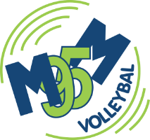

De volgende algemene (RIVM) richtlijnen gelden ook tijdens het sporten: Zie ook de basisregels van het RIVM
- Voor alles geldt: gebruik je gezond verstand
- Heb je klachten? Blijf thuis en laat je testen
- Ga direct naar huis wanneer er tijdens de sportactiviteit klachten ontstaan zoals: neusverkoudheid, loopneus, niezen, keelpijn, (licht) hoesten, benauwdheid, verhoging, koorts en/of plotseling verlies van reuk of smaak: dit geldt voor iedereen
- Houd 1,5 m afstand met personen van 18 jaar of ouder (uitzondering tijdens het sporten)
- Vermijd drukte
- Was vaak je handen met water en zeep, juist ook voor en na bezoek sportlocatie
- Gebruik zoveel mogelijk je eigen materialen
- Volg de regels en aanwijzingen van de locatie waar je bent
- Schud geen handen en vermijd ander fysiek contact zoals high fives of knuffels
- Vermijd hard stemgebruik
- Het zingen van liedjes of yells is niet toegestaan
- Ben je 18 jaar of ouder, dan moet je tot iedereen behalve tot kinderen t/m 12 jaar een afstand bewaren van minimaal 1,5 meter. En behalve kinderen t/m 12 jaar mag niemand dichter dan 1,5 meter bij jou komen.
- Ben je ouder dan 12 en jonger dan 18, dan hoef je geen afstand te houden tot iedereen jonger dan 18 jaar, maar wel minstens 1,5 meter tot personen van 18 jaar en ouder. Deze laatste groep (18 jaar en ouder) mag ook niet dichter dan 1,5 meter bij jou komen.
- Ben je jonger dan 13 jaar? Dan hoef je tot niemand afstand te houden. En iedereen mag dichter dan 1,5 meter bij jou komen.
- Tijdens het sporten gelden deze regels niet waar dat de sportbeoefening in de weg staat
(regels zijn conform het Protocol Indoor Volleybal v1.2)

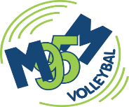 Volleybal Vereniging Emmen’95

